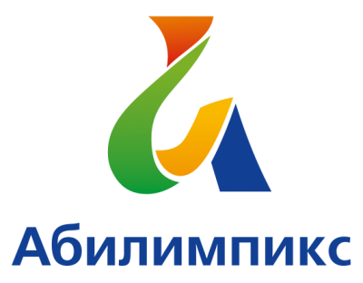 | ПРОГРАММА  ПРОВЕДЕНИЯ ЧЕМПИОНАТА СВЕРДЛОВСКОЙ ОБЛАСТИ «АБИЛИМПИКС» - 2022  ПО КОМПЕТЕНЦИИ «ПЕРЕВОДЧИК»  Школьники/студенты

Дата проведения: | 19 апреля 2022 года
Формат проведения: | очный
Организатор: | ГАПОУ СО «Свердловский областной педагогический колледж»
Место проведения: | ГАПОУ СО «Свердловский областной педагогический колледж»  г. Екатеринбург, ул. Юмашева, 20  мастерская «Преподавание в младших классах», ауд.302 А

Время | Мероприятие
10.00 – 10.30 | регистрация участников Чемпионата, проверка документов
10.30 – 11.00 | церемония открытия Чемпионата, приветственное слово Главного эксперта
11.00 – 11.10 | проведение вводного инструктажа по охране труда и технике безопасности на площадке
11.10 – 11.15 | знакомство участника с рабочим местом:  - подключение и проверка оргтехники, наличие и качество работы интернета;  - жеребьевка;  - подписание протоколов участниками;  - проверка качества подключения оборудования площадки, рабочего места участника.
11.15–11.20 | объявление задания Модуль 1 Перевод оригинального текста научно-популярной направленности законченного содержания объемом около 450 слов с английского языка на русский язык с использованием словаря
11.20 – 12.20 | выполнение конкурсного задания (1 час)
12.20 – 12.40 | обед для участников и экспертов
 | влажная уборка, проветривание помещения
12.40 – 13.00 | объявление задания Модуль №2: Перевод оригинального текста законченного содержания объемом около 450 слов с русского языка на английский язык с использованием словаря
13.00 – 14.20 | выполнение конкурсного задания (1 час 20 мин.)
14.20 – 15.15 | Мастер-класс для участников
 | рабочее заседание экспертов. Подведение итогов.
15.15 – 15.30 | ужин для участников и экспертов
15.30 – 16.00 | церемония награждения

